Realizează și tu astăzi un om de tinichea folosind folie de aluminiu (staniol)
Model
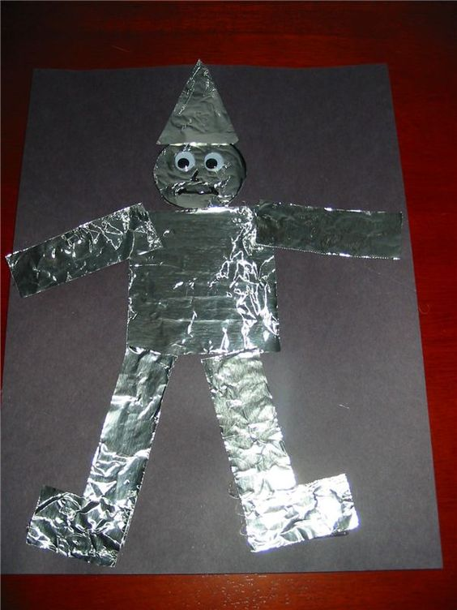
Sau pictează pălăria Vrăjitorului din Oz.
Model
